Муниципальное автономное дошкольное образовательное учреждение
«Детский сад №92 общеразвивающего вида» города Сыктывкара

Непосредственно-образовательная деятельность с ТРИЗ технологиями
«Волшебница вода»
(для старшего дошкольного возраста)

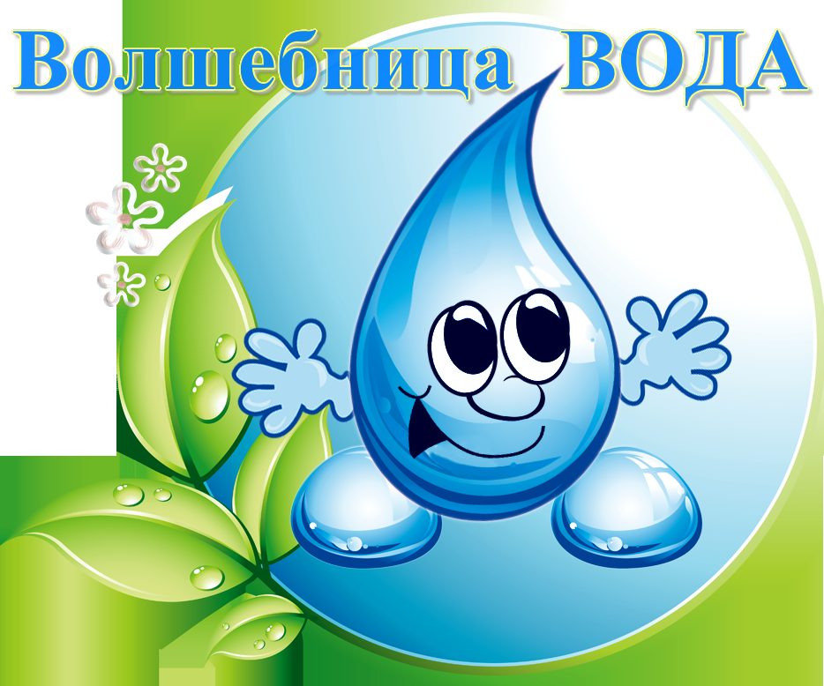

Выполнила:
Микушева Екатерина Дмитриевна
2020г.

Конспект занятия в старшей группе по теме: «Волшебница вода»
(с ТРИЗ технологиями)
Программное содержание:
1.Расширить знания детей о состояниях и свойствах воды, о ее значении в жизни животных, растений и человека, роль в природе. Продолжать знакомить детей с явлениями природы, закрепить знания детей по вопросу круговорота природы.
2. На основе морфологической таблицы систематизировать знания детей о воде, её функциях для всего живого в природе.
3. Обобщать, устанавливать причинно-следственные связи, умение анализировать и делать выводы.
4. Развивать навыки проведения лабораторных опытов. Учить детей проводить несложные опыты с водой. Развивать самостоятельность и любознательность.
5. Активизировать словарь детей; помогать употреблять глаголы характеризующие свойства воды: течёт, смачивает, тает, испаряется. Развивать логическое мышление, память воображение.
6. Воспитывать умение слушать ответы товарищей, не перебивая друг друга. Воспитывать у детей бережное отношение к воде.

Оборудование, дидактические пособия, видеоматериалы:
1. Морфотаблица
По вертикали заложены функции предмета; по горизонтали – виды живых объектов (человек, животные, растения, птицы, рыбы)
2. Иллюстрации природы зимой, карточки с состоянием воды (снег, град, пар, сосульки, роса, снежинки, туман)
3. Схемы круговорота воды в природе
4. Оборудование для опытов
Структура НОД, методы, приемы:
1. Орг. момент:
Пришла телеграмма -загадка
Воспитатель: В морях и реках обитает, но часто по небу летает, а как наскучит ей летать, на землю падает опять.
Воспитатель: Кто знает, о чем это загадка? Предположительные ответы детей.
2. Основная часть:
Воспитатель: Дети, сегодня мы поговорим с вами о её величестве ВОДЕ.
Воспитатель: Дети, я вам прочитаю стихотворение Н. Рыжовой, послушайте:
Вы слыхали о воде?
Говорят, она везде!
В луже, в море, в океане
И в водопроводном кране.
Как сосулька, замерзает,
В лес туманом заползает.
На плите у вас кипит.
Паром чайника шипит,
Без неё вам не умыться,
Не наесться, не напиться!
Смею вам я доложить:
Без воды нам не прожить!
Воспитатель: «Вода — самое удивительное и полное тайн вещество». Почему так говорят? И сегодня мы с вами это докажем. Сейчас каждый из вас сможет превратиться в капельку воды и рассказать нам, для чего она нужна.
Метод эмпатия.
Ну, волшебник, не зевай нам водичку оживляй! Ребёнок – волшебник превращает детей в капелек и оживляет. Капельки берут иллюстрации с изображением воды и рассказывают, для чего они нужны.
Дети: «Я-капелька живу в реке и нужна для того, чтобы люди могли купаться, плавать»;
Дети: «А Я-капелька живу для того, чтобы поливать цветущий сад».
Воспитатель: Какие еще живые объекты вы знаете?
Дети: Растения, животные, птицы, рыбы.
Воспитатель: Зачем нужна вода живым объектам?

Морфологическая таблица «Вода»
Вывод: Растениям вода нужна, чтобы питаться, расти, размножаться, чтобы пробуждаться после зимнего сна весной, без воды не может расти самая маленькая травка.
Для животных вода имеет большое значение, без воды животные погибнут, без воды не может жить даже маленькое насекомое.
Человеку тоже нужна вода, чтобы питаться, наводить чистоту, чтобы быть здоровым.
Вода сохраняет жизнь на планете земля, без нее не может жить не одно существо.
Функциональный подход «Объект -вода»
Воспитатель: Как, вы думаете, ребята, какая бывает вода?
Дети: жидкая, пресная, морская, холодная, океаническая, газированная, речная, болотная, колодезная, родниковая, минеральная.
Воспитатель:Что умеет делать вода?
Дети: Брызгаться, плескаться, капать, течь, бежать, мыть, стучать, переливаться, волноваться, бушевать, штормить, растворять, пропитывать, смачивать, таять, испаряться, растворять.
Игра «Хорошо – плохо»
Воспитатель: Как вы думаете ребята, вода - это хорошо или плохо? Когда вода –это хорошо?
Дети: Когда вода нужна для питья, чтобы умыться и вымыть руки. Водой можно закаляться, играть с водой, готовить еду, мыть полы, посуду, игрушки, стирать одежду. Вода нужна для того, чтобы поливать цветы, растения в огороде. В воде и около нее обитают различные животные и птицы.
Воспитатель: Какую опасность может таить вода? Когда вода –это плохо?
Дети: Если напиться холодной воды, то можно заболеть. Горячей водой можно обжечься. Если ее пролить на пол, то можно поскользнуться и упасть. Если не умеешь плавать, то можно утонуть. Если много поливать цветы, то они погибнут. Бывают шторм, цунами, сильные наводнения, которые разрушают дома, уничтожают всё живое.
Физминутка
Игра пантомима «Сугроб»
На поляне вырос сугроб большой – пребольшой, ну вот пригрело солнышко, сугроб тихонько стал оседать под лучами теплого солнца и медленно из сугроба потекли ручейки они еще сонные и слабенькие. Но вот солнце пригрело еще сильнее, и ручейки проснулись и побежали быстрее, огибая камешки, кустики, деревья, вскоре они объединились, и вот шумит в лесу бурная река, увлекая за собой прошлогодние листья и ветки, а вскоре река стала вливаться в озеро.
Воспитатель: Ребята, мы с вами знаем, что вода путешествует в природе. Давайте сейчас с вами поиграем в игру «Ходит капелька по кругу и вспомним как это происходит». Дети превращаются в тучку, ручеёк, речку, океан, солнце, остальные - капельки.
Воспитатель: «Жили мама-тучка и детки-капельки (капельки окружают тучку прыгают вокруг неё, водят хоровод). Один раз мама-тучка отпустила деток погулять на землю и дала им задание - полить цветочки, капельки спустились на землю полили цветочки, а потом собрались в ручеёк (встали друг за другом возле ручейка), затем ручейки образовали реку ( дети возле реки становятся в два ряда), затем реки впадают в море ( дети делают круг), а из морей образуются океаны (дети делают широкий круг). Появляется солнышко, пригревает, капельки кружатся и возвращаются к маме – тучке».
Вывод: Вот так постоянно происходит круговорот воды в природе. Детям с высоким уровнем речевого развития предложить составить из слова «круговорот» новые слова (вор, вот, круг, крот, ворот, говор, рокот, вокруг и т.д.)
Задание: зарисовать схему круговорота воды в природе
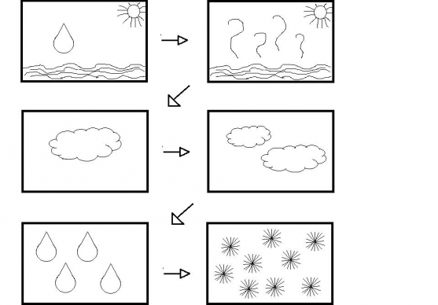
Воспитатель: А вы знаете, как капли воды попадают в реку?
Дети: Да. В речке жили маленькие капельки. Плыли капельки в реке, путешествовали. Вот выглянуло солнце и начало пригревать, капельки потянулись вверх к солнышку и превратились в пар, испарились и оказались на небе. А там было холодно, собрались капельки вместе и образовали тучку, капелек много, тучка не выдержала их тяжести и уронила их на землю. Опять они попали в реки, на землю в виде дождя, града, снега. И каждый раз это история повторялось.
Воспитатель: Проговорить с детьми причинно-следственные связи. Что было бы, если бы капельки не возвращались на землю?
Дети: - На земле совсем не осталось бы воды, погибло бы все живое и т. д.
Воспитатель: - Ой, ребята, посмотрите, нам прислали письмо. Откроем и прочтем.
«Здравствуйте ребята, пишут вам три сестрички капельки, мы жили дружно никогда не ссорились, однажды солнышко грело так сильно, что одна из них нас превратилось в пар, а потом нагрянул страшный мороз, вторая в эту минуту расчесывала косу, да так и застыла, превратилась в красивую снежинку. А третья успела спрятаться, и осталось капелькой. Снежинка очень стала важной, стала собой любоваться и не захотела признавать в своих родных сестер. Ребята помогите, докажите, что мы снежинка, паринка, и капелька родные сестры.»
Воспитатель: Чтобы доказать, нам нужно исследовать свойства воды, и сейчас проведем опыты:
Опыт № 1
Воспитатель: Давайте с вами проведём эксперимент – как образуется туча и пойдет дождь. Дети выливают воду в поднос, опускают губку в воду. Вода впитывается в губку, поднимаем губку над подносом, слегка сжимаем и наблюдаем: вода капает, пошёл дождь.
Опыт №2
Воспитатель: А сейчас понаблюдаем как образуется облако. Поймаем облако в 3-х литровую банку и понаблюдаем за ним. В 3-х литровую банку наливаем горячую воду из термоса (3-5 см), сверху вместо крышки положим металлический поднос со льдом. Банка запотела
Воспитатель: Во что превратилось наше облако?
Дети: Дождь
Из этого опыта можно сделать вывод, что вода испаряется, превращается в облако, а затем возвращается на Землю в виде дождя. Как называется это явление?
Дети: Круговорот воды в природе.
Опыт №3
Воспитатель: Ребята, а сейчас ещё проведем такой опыт. Берем снег, растопим его и закипятим. Снег превратится в воду, а вода превратится посредством кипения в пар.
Воспитатель: Хорошо поработали, можем ли мы сказать, что снежинка, паринка, и капелька родные сестры?
Дети: Да
Воспитатель: - Почему капли воды в природе «ходят» по кругу?
Дети делают вывод: - Они выпадают из туч в виде дождя, снега, путешествуют по земле, а затем под лучами солнца возвращаются обратно. Вода не исчезает, а только превращается из одного состояния в другой.
Воспитатель: Молодцы ребята! Что понравилось вам больше всего на занятии? Чему научились?

